**19.3 Вложенные словари и значения по умолчанию в get**

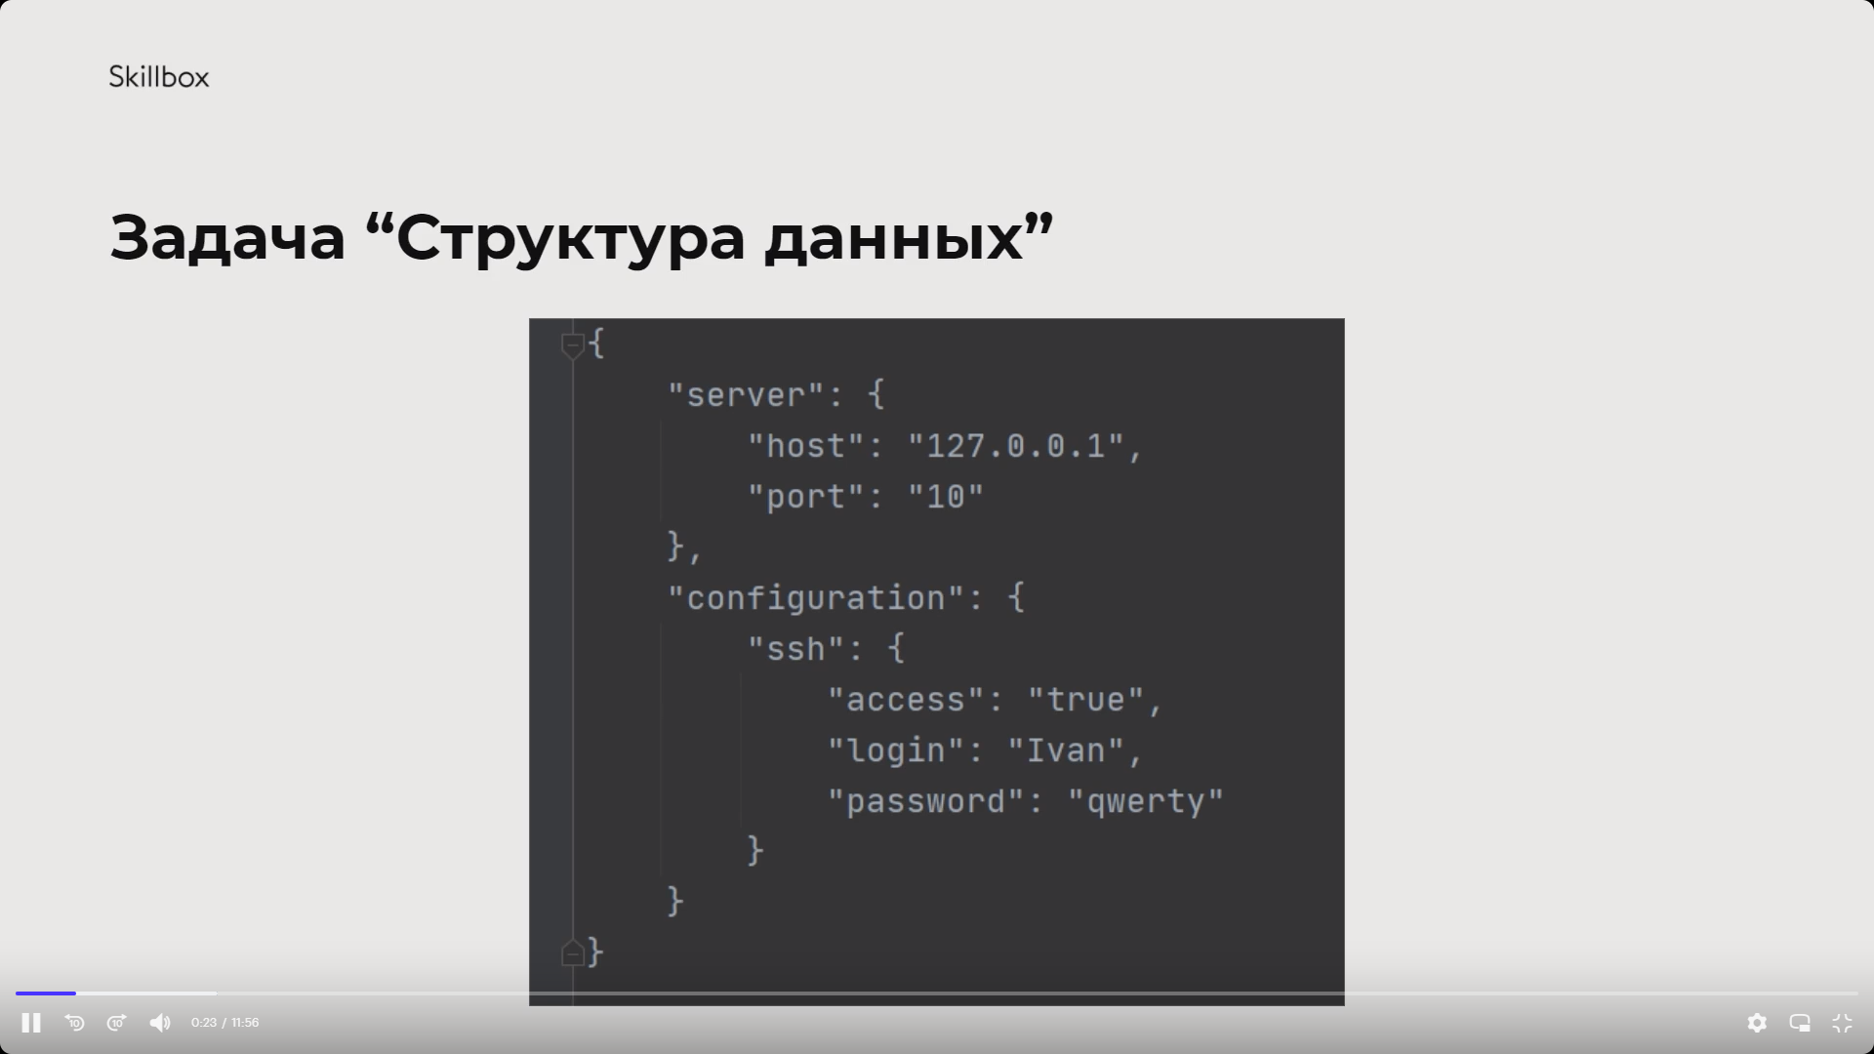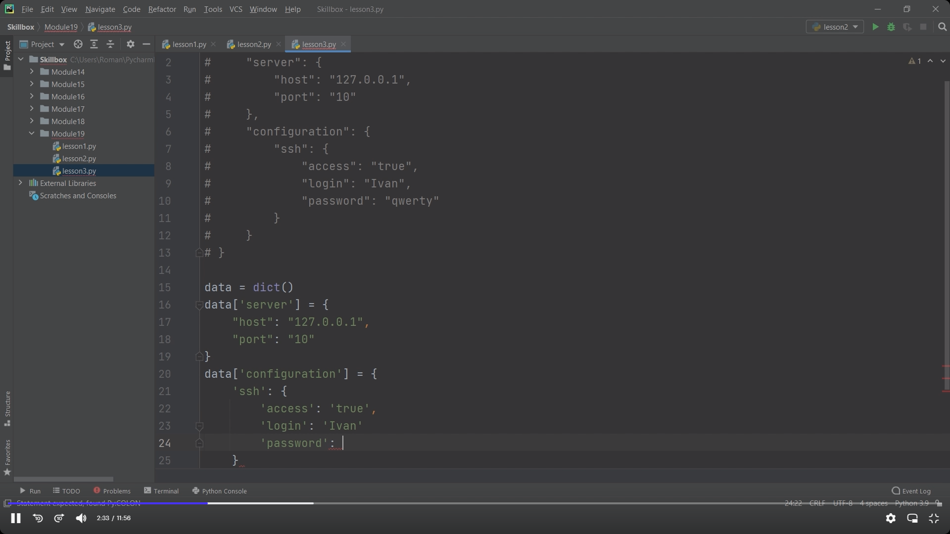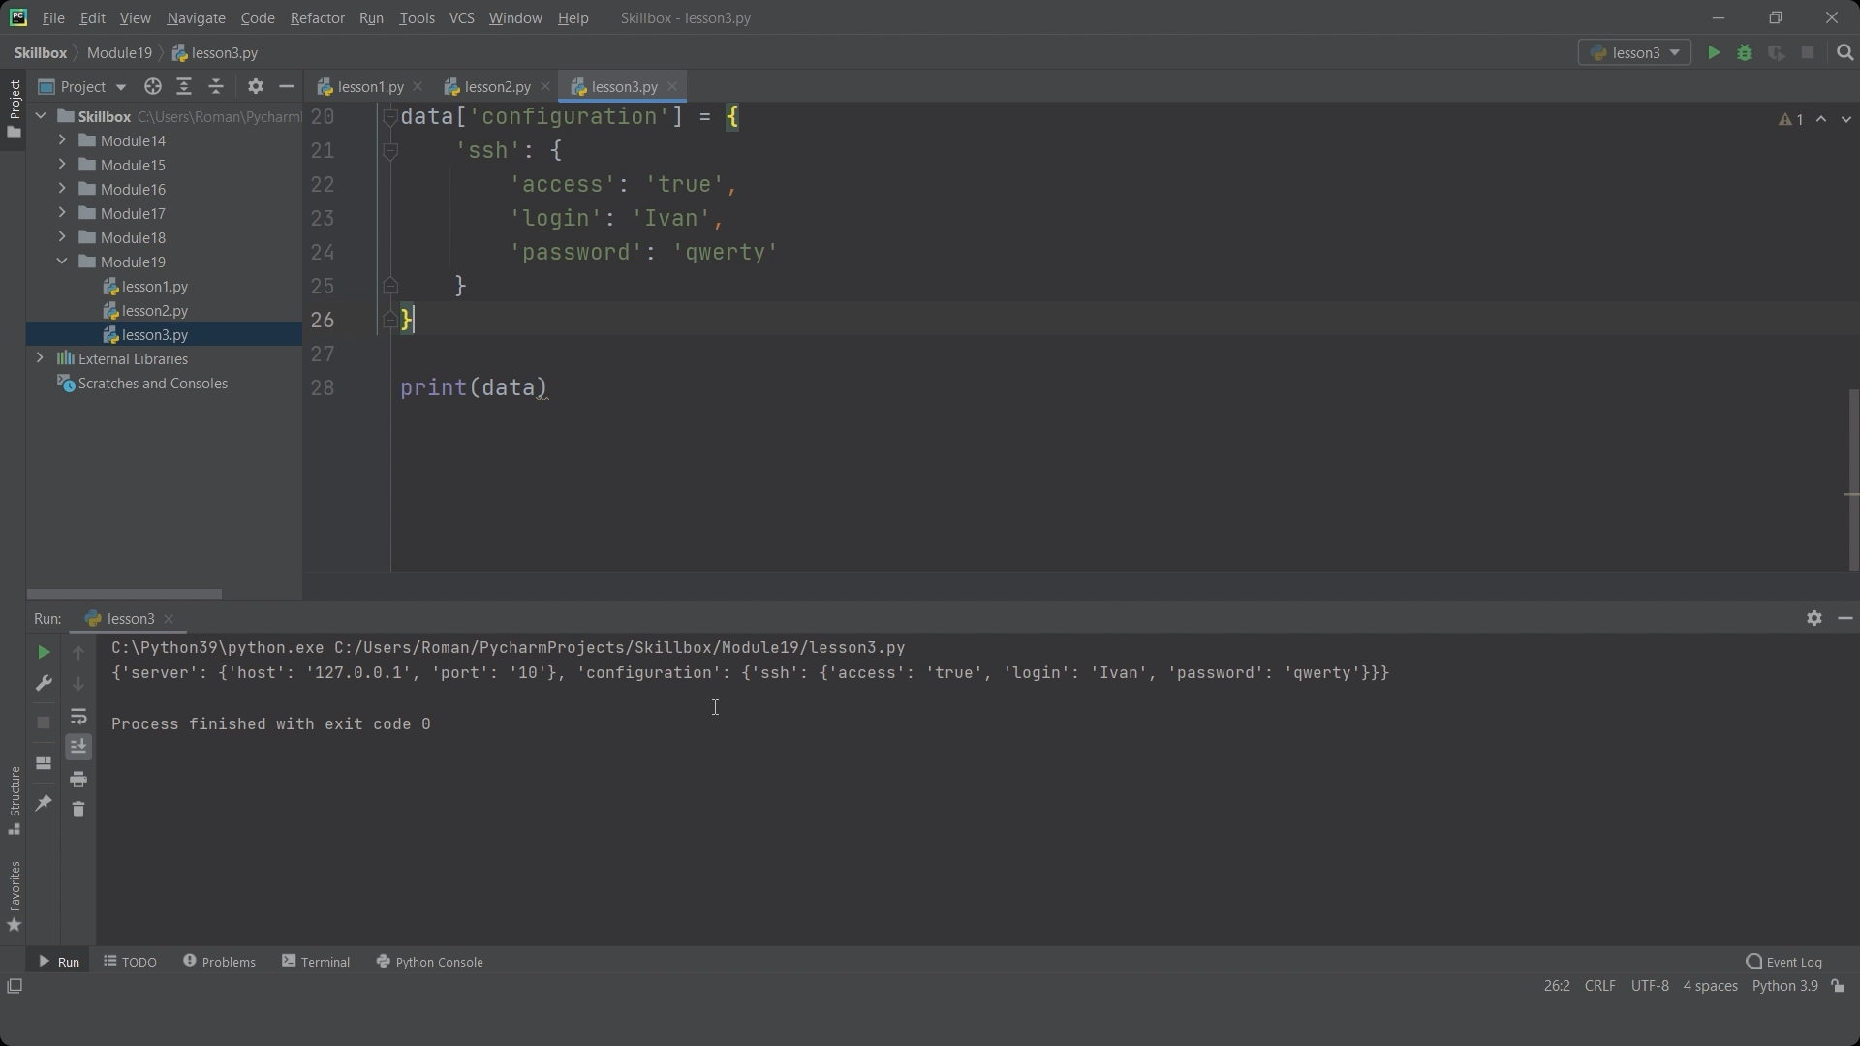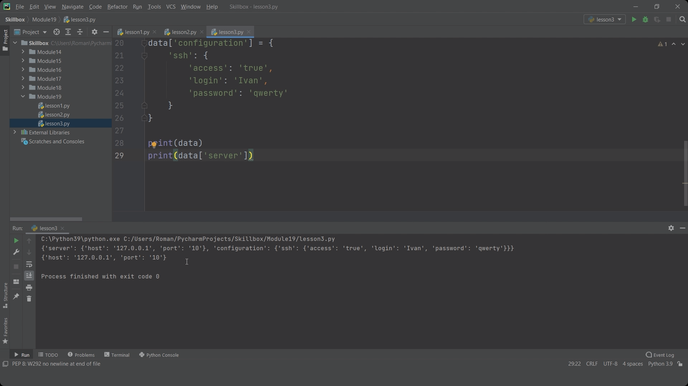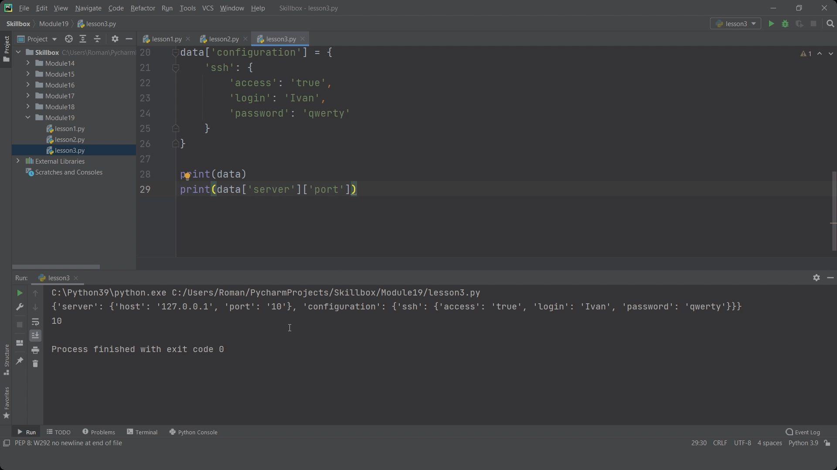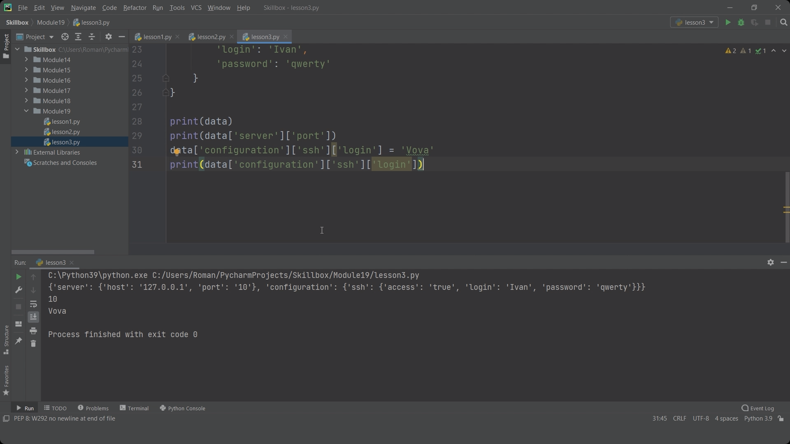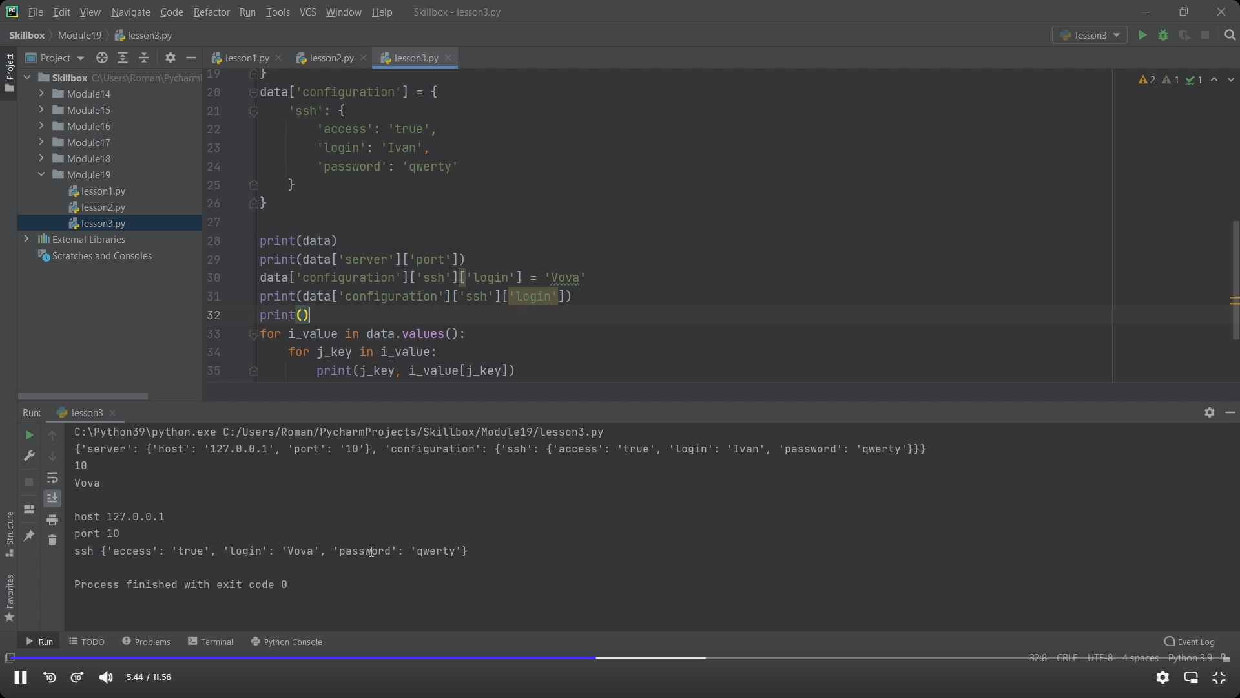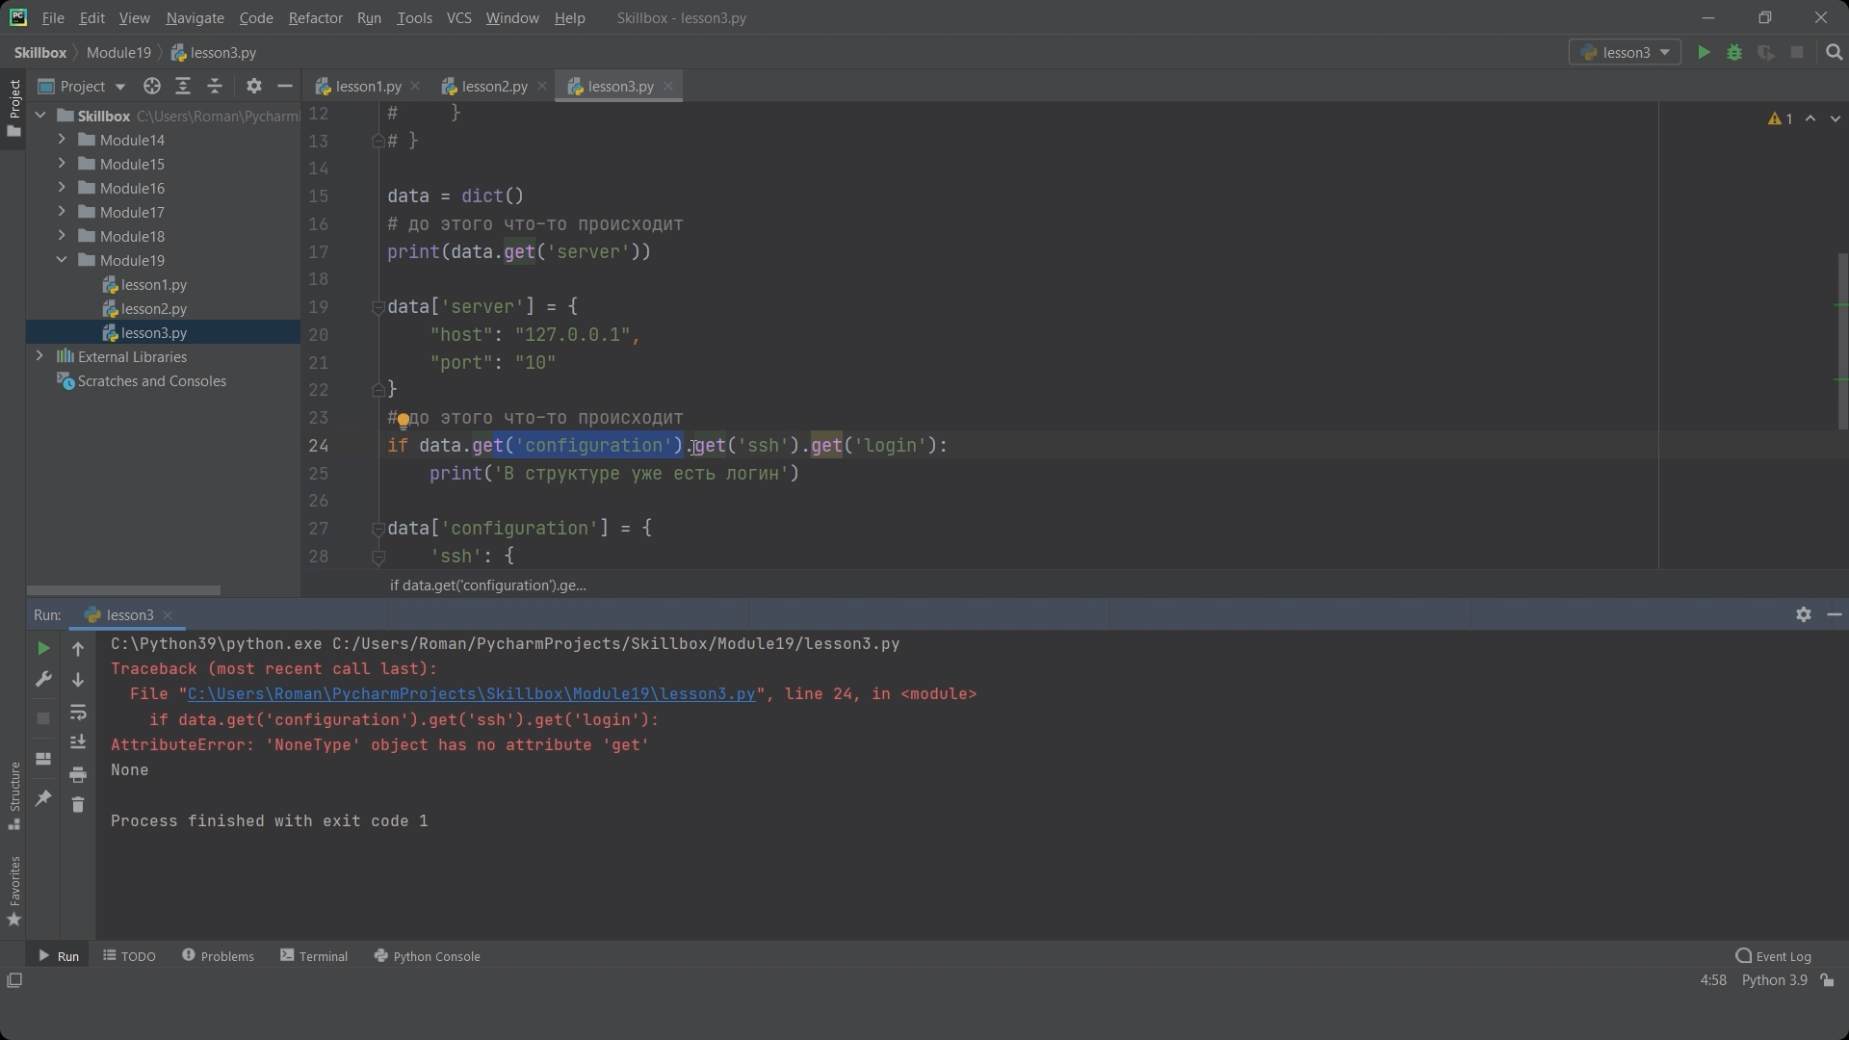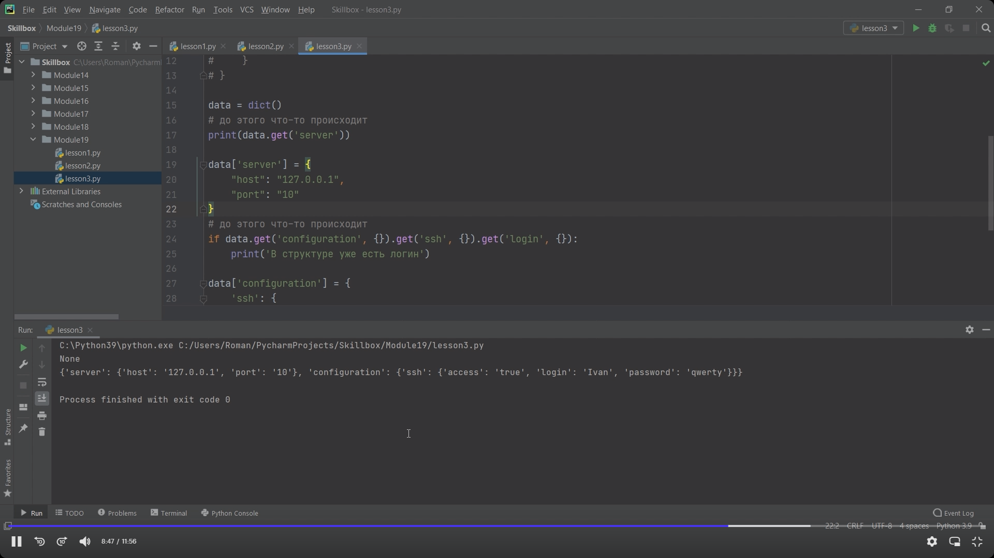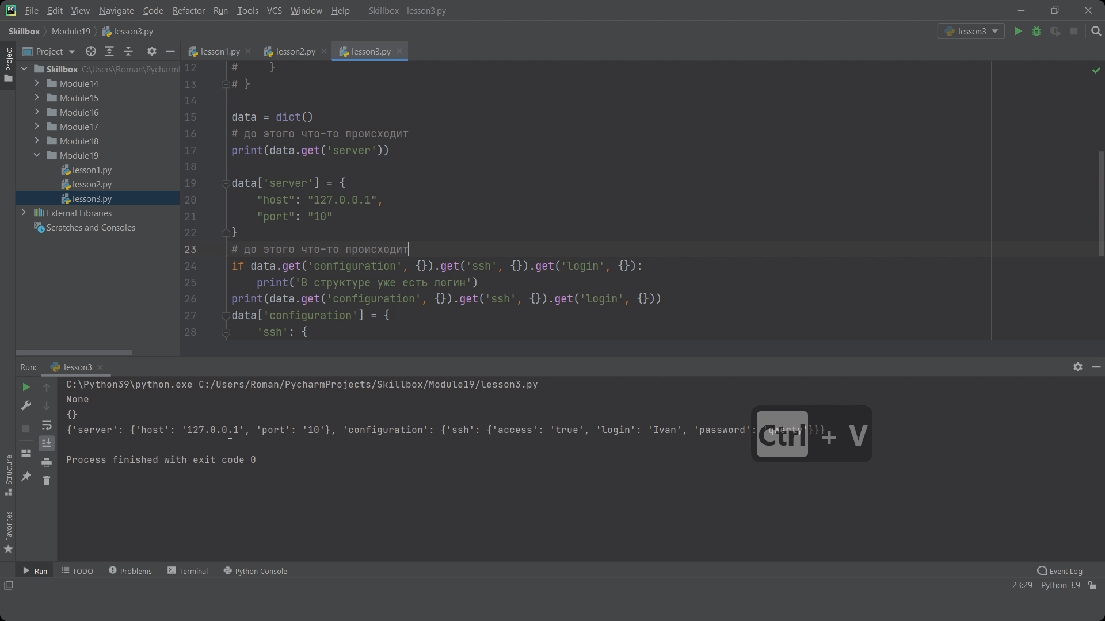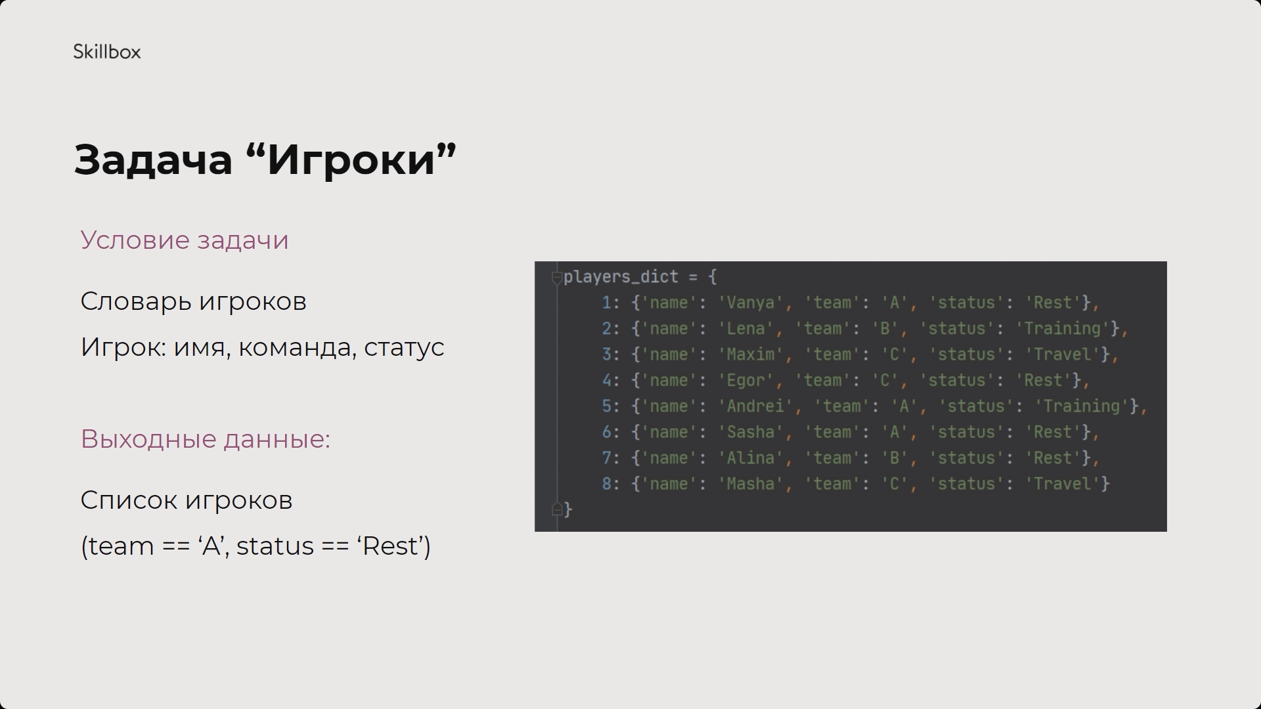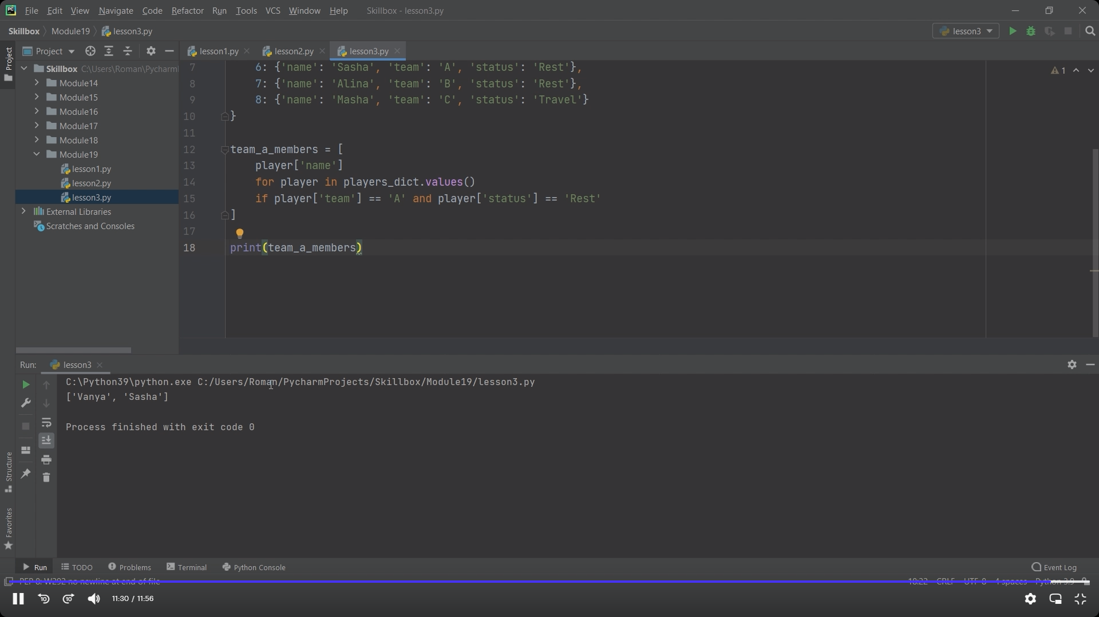

#### Практика

##### **Задача 1. Член семьи**

Дана структура, которая содержит описание одного из членов семьи (имя, фамилия, хобби, сколько лет и дети):

family_member = {

    "name": "Jane",

    "surname": "Doe",

    "hobbies": ["running", "sky diving", "singing"],

    "age": 35,

    "children": [

        {

            "name": "Alice",

            "age": 6

        },

        {

            "name": "Bob",

            "age": 8

        }

    ]

}

Напишите программу, которая реализует такую структуру: имя, фамилия, хобби, кол-во лет и дети. Затем, с помощью метода get и установки значения по умолчанию, проверьте есть ли ребёнок с именем Bob. Затем в отдельную переменную получите фамилию этого ребёнка и выведите её на экран. Если у него нет фамилии, то получите значение ‘Nosurname’.

##### **Задача 2. Игроки**

Есть готовый словарь игроков, у каждого игрока есть имя, команда, в которой он играет, а также его текущий статус, в котором указано, отдыхает он, тренируется или путешествует:

players_dict = {

    1: {'name': 'Vanya', 'team': 'A', 'status': 'Rest'},

    2: {'name': 'Lena', 'team': 'B', 'status': 'Training'},

    3: {'name': 'Maxim', 'team': 'C', 'status': 'Travel'},

    4: {'name': 'Egor', 'team': 'C', 'status': 'Rest'},

    5: {'name': 'Andrei', 'team': 'A', 'status': 'Training'},

    6: {'name': 'Sasha', 'team': 'A', 'status': 'Rest'},

    7: {'name': 'Alina', 'team': 'B', 'status': 'Rest'},

    8: {'name': 'Masha', 'team': 'C', 'status': 'Travel'}

}

Напишите программу, которая выводит на экран вот такие данные в разных строчках:

1. Все члены команды из команды А, которые отдыхают.
2. Все члены команды из группы B, которые тренируются.
3. Все члены команды из команды C, которые путешествуют.